Testimonio  
  
Nombres: Thiago Alessandro

Apellidos: Adrianzen Neyra   
  
Docente : Rivas Córdova Paul Edson  
  
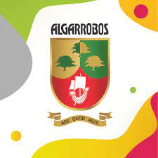  
  
  
  
Mi primera comunión en el colegio Algarrobos en el año 2018.  
  
Fue más que un evento religioso; fue un momento que cambió mi persona y dejó una huella imborrable en mi alma.  
  
Cuando caminé hacia el altar, con mi uniforme escolar, sentí una mezcla de   
emoción  
  
Al recibir la Sagrada Eucaristía, experimenté una conexión profunda con lo divino. Fue como si la presencia de Dios se manifestara en cada noche.   
  
La comunión no solo fue un acto ritual, sino un abrazo espiritual que me envolvía en la gracia divina.  
  
En mi mente, cada vez que vuelvo a ese momento, puedo sentir la textura del pan en mis labios. Pero más allá de los sentidos físicos, experimento una mejora interior.   
  
  
  
  
Gracias.